МИНИСТЕРСТВО НАУКИ И ВЫСШЕГО ОБРАЗОВАНИЯ РФ
федеральное государственное автономное образовательное учреждение высшего образования
«Санкт–Петербургский государственный университет
аэрокосмического приборостроения»
ФАКУЛЬТЕТ СРЕДНЕГО ПРОФЕССИОНАЛЬНОГО ОБРАЗОВАНИЯ

ОТЧЕТ
ЗАЩИЩЕН С ОЦЕНКОЙ
РУКОВОДИТЕЛЬ _____________________________
преподаватель |  |  |  | У. С. Опалева
должность, уч. степень, звание |  | подпись, дата |  | инициалы, фамилия

ОТЧЕТ ПО ЛАБОРАТОРНЫМ РАБОТАМ 11–13

по дисциплине МДК 01.01 Разработка программных модулей ч.1

РАБОТУ ВЫПОЛНИЛ
СТУДЕНТ ГР. № | С326 |  |  |  | А. Ю. Казакова
 |  |  | подпись, дата |  | инициалы, фамилия

Санкт-Петербург 2024

ВВЕДЕНИЕ
Тема: решение задач на проектирование и реализацию графических интерфейсов с помощью языка программирования Python.
Цель: получить навыки работы с библиотекой tkinter.

Задачи
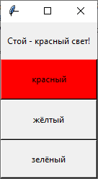
- Напишите программу для создания графического интерфейса «Светофор». Окно приложения содержит три кнопки с надписями «красный», «жёлтый», «зелёный» (цвет заливки при старте программы – серый). Над кнопками располагается метка, которая в начальном состоянии является пустой. При нажатии на ту или иную кнопку она должна менять фоновый цвет в соответствие со своим названием, а в метку – вставляться надпись соответственно цвету «Стой – красный свет!», «Жди – жёлтый свет!», «Иди – зелёный свет!»
Рисунок 2
Коды цветов в шестнадцатеричной кодировке: #ff0000 – красный, #f0f0f0 – серый.
Примерный образец выполнения программы (нажата кнопка с текстом «красный») показан рисунке 2.
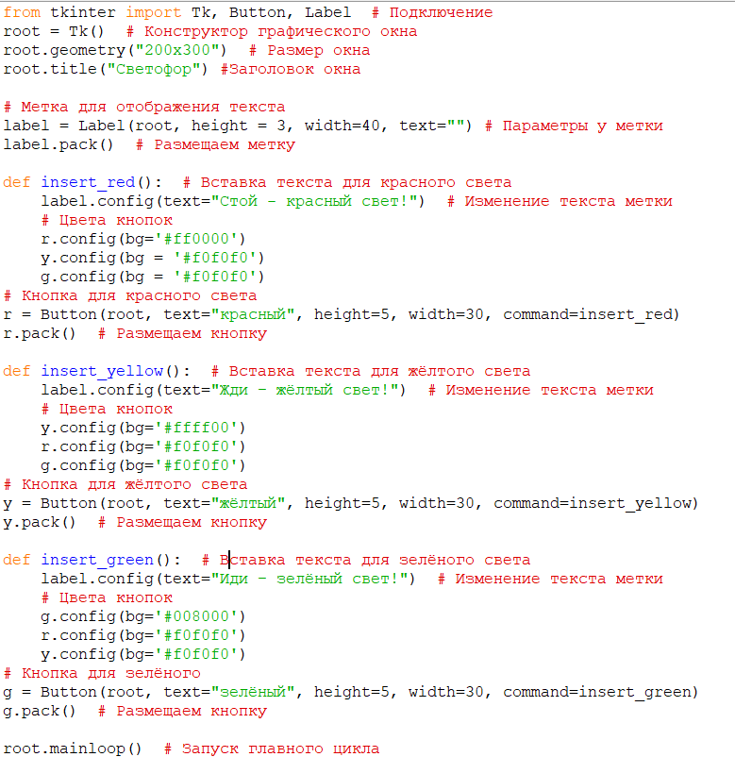
Рис. 1 – Код для задания «Светофор»
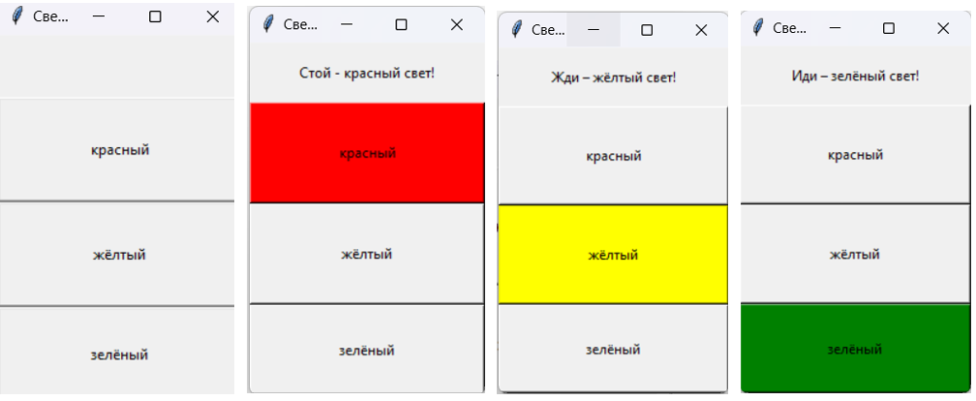
Рис. 2 – Результат
4. Напишите программу для создания графического интерфейса игры «Камень, ножницы, бумага». Реализуйте игру с компьютером. В результате выведите статистику: сколько игр выиграл пользователь, сколько раз каждого вида ходов было выбрано. При нажатии на кнопку «Сохранить» данные статистики записываются в файл.
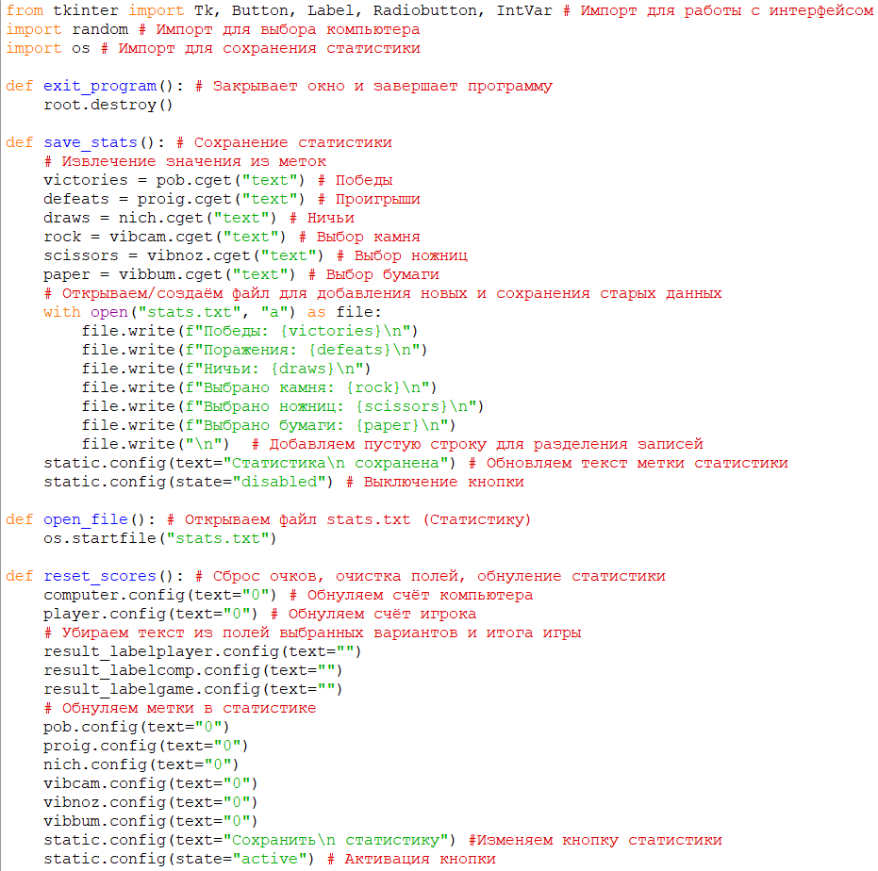
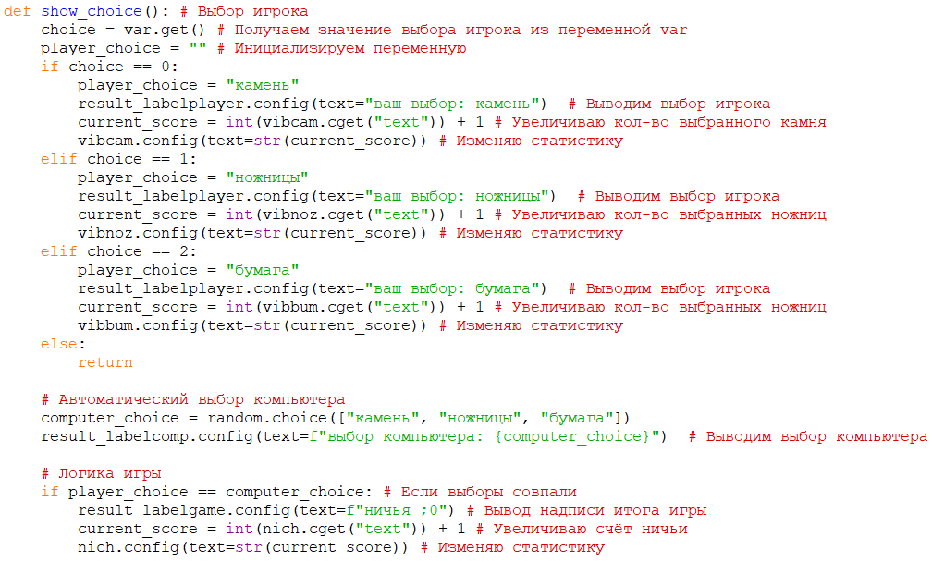
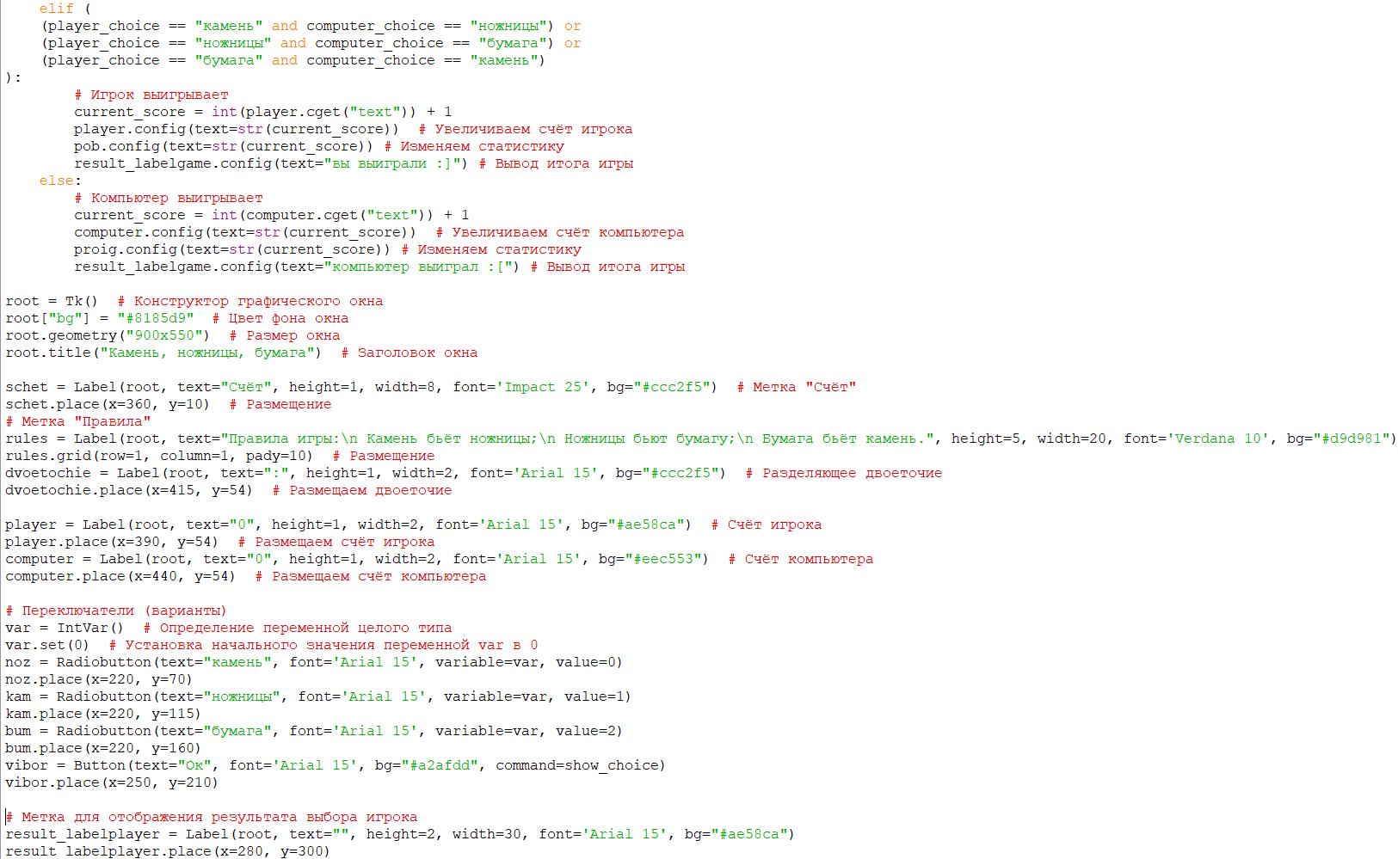
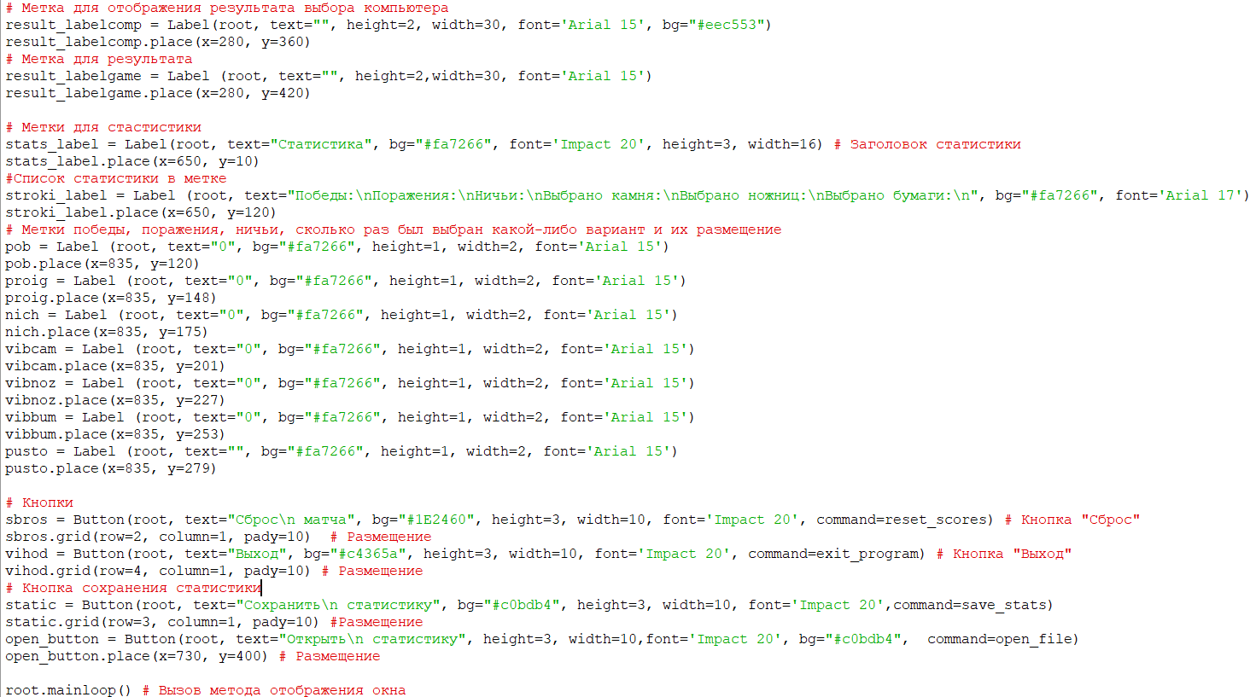
Рис. 3 – Код

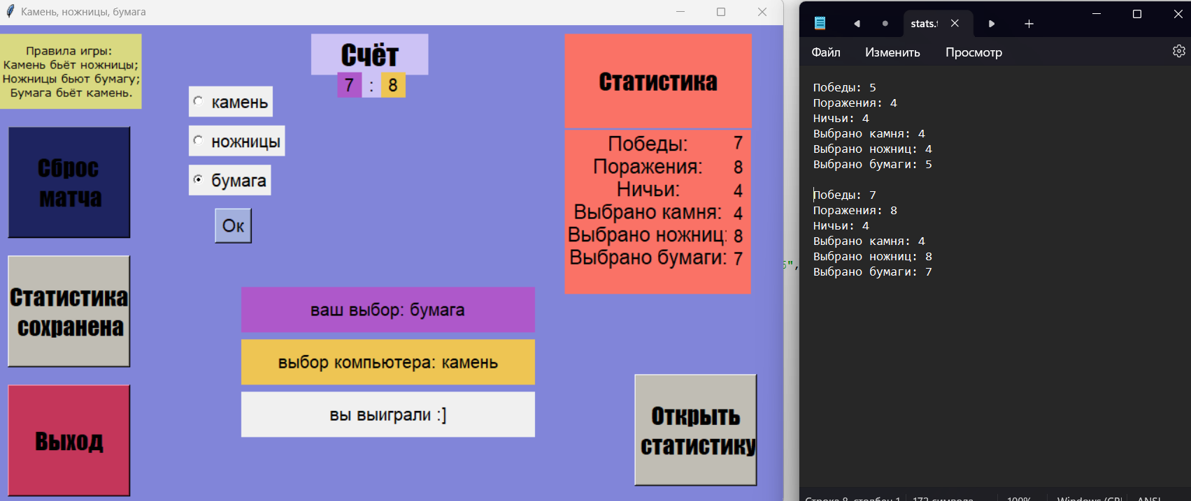
Рис. 4 – Интерфейс игры и файл со статистикой

